Дата: 06.09.2022

Клас: 5-Б

**Тема: Поняття дробу. Порівняння дробів.**

**Мета:**повторити поняття звичайного дробу, умін­ня читати і записувати дроби, наводити їх приклади; закріпити знання, щодо порівняння дробів, як з однаковими знаменниками, так із різними знаменниками; сприяти формуванню пізнавального інтересу; формувати вміння правильно і чітко висловлювати влас­ні думки, формулювати математичні твердження; виховувати дисциплінованість, позитивне ставлення до знань.

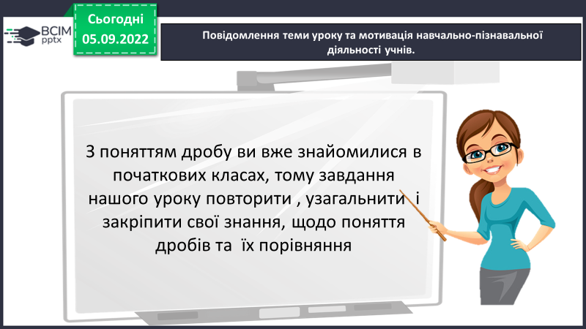

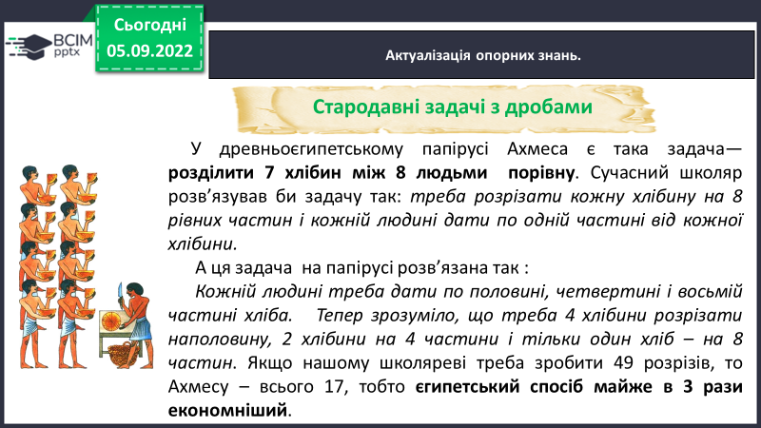

**ПОВТОРЕННЯ НАВЧАЛЬНОГО МАТЕРІАЛУ**

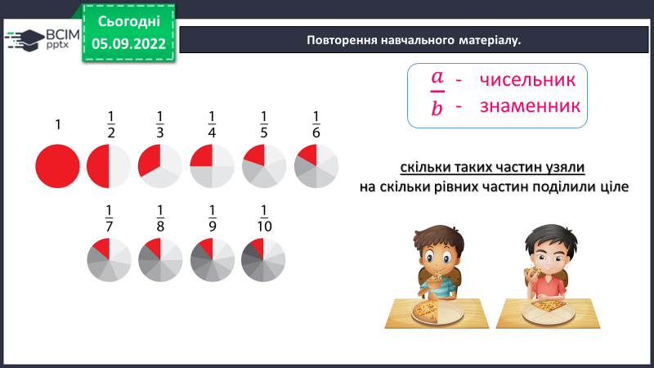

**ОТЖЕ. Чисельник дробу показує – скільки частин узяли**

**Знаменник дробу – на скільки рівних частин поділили ціле**

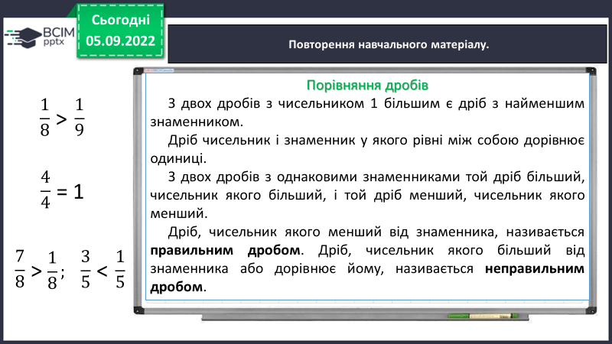

*Подивіться як правильно записувати зафарбовану частину круга.*

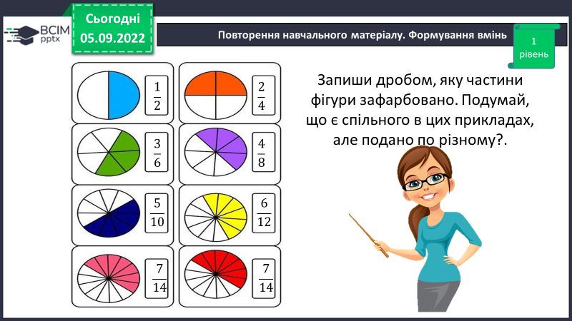

***Потренуйтеся***

<https://learningapps.org/view6515651>

***Домашнє завдання:***

Ст.6 №11,19,20

Виконані роботи можна надіслати:

1.На освітню платформу для дистанційного навчання HUMAN або на електронну адресу vikalivak@ukr.net

Бажаю успіхів у навчанні!!!

